ホーチミン日本人学校
ホーチミン通信期一会

雨季真っ盛り!?号
（10／1） No.12

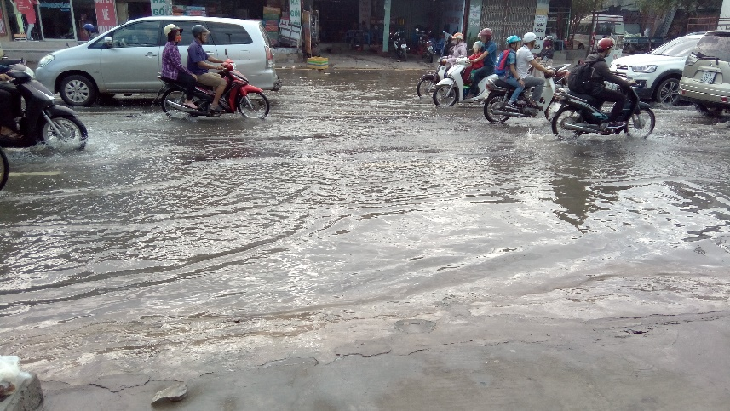
ホーチミン、浸水状況!!
シン・チャオ（こんにちは）！
皆さん、お元気ですか。ホーチミン通信、随分ご無沙汰しており申し訳ありません。さて、今年の日本の夏は例年以上に暑かったようで、35℃を上回る日も多かったそうですね。かと思えば、台風や大雨などの自然災害も続き、気が休まる思いがなかなかしないのではないでしょうか。本当に日本の異常気象を、ニュース等で感じています。
歩道にまで水が溢れています!!
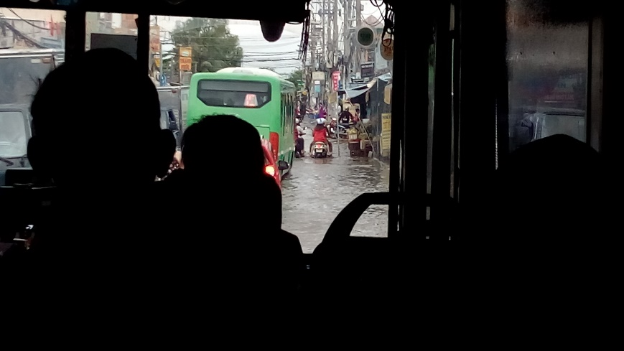
ホーチミンは相も変わらず暑い日々です。雨季なので、毎日or 2日に1回は集中豪雨に見舞われています。見舞われた直後は排水施設が不十分なため、道路が冠水します。そのため、道路は大渋滞し、普段は車で30分の通勤時間が、1時間半以上かかったりします。ひどいときはタクシーに乗っていたら、タクシーの中まで水が入ってきたということもありました。日本では間違いなく、ニュースとなる事態ですが、こちらでは日常茶飯事なので、「またか」といった感じです。ただ、困ったことは雨が降り出すと、なかなかタクシーや白タク（自家用車を利用して営業しているタクシーのこと。日本では禁止されていますが、世界では割と利用されています）が捕まらないことと、白タクの値段が倍以上に値上がりすることです。そういった生活にも慣れてきました（笑）。
さて、雨といっても、日本の雨とは少し違います。1日中雨ということはなく、1時間くらい強烈な雨が降り、一般的にスコールと言われます。雨だけでなく、風も強くなるので、傘は意味がありません。カフェに入ったり、店の軒下などに避難したりします。雨が降ったら身動きが取れませんから、雨が止むまでカフェでゆったりしている人が多いです。ベトナムはコーヒー豆の産地ということもあり、ホーチミンは日本よりもカフェの店が多いです。 バスの中から見た道路の冠水
また、こちらの雨は雲を見ていると、降り出すタイミングが分かるので、バイクを運転している人はバイクをとめてカッパを着だしたり、路肩に商品を並べ営業していた人も手際よく店じまいをしたりします。タクシーやバスから外を見たときに、カッパを着る人が増えてきたら、雨が降り出してきたなと知ることもできます。
この雨季もあと1か月で終わりを迎えます。少しずつ雨が少なくなり、気温も涼しくなります。今は教室もエアコンを24度くらいに設定していますが、雨季が終わると、朝はエアコンをつけず、教室の窓を開けて過ごしていたりします。肌寒いので、パーカーを着てくる人もいます。熱帯でも、時期によって違いますからね。
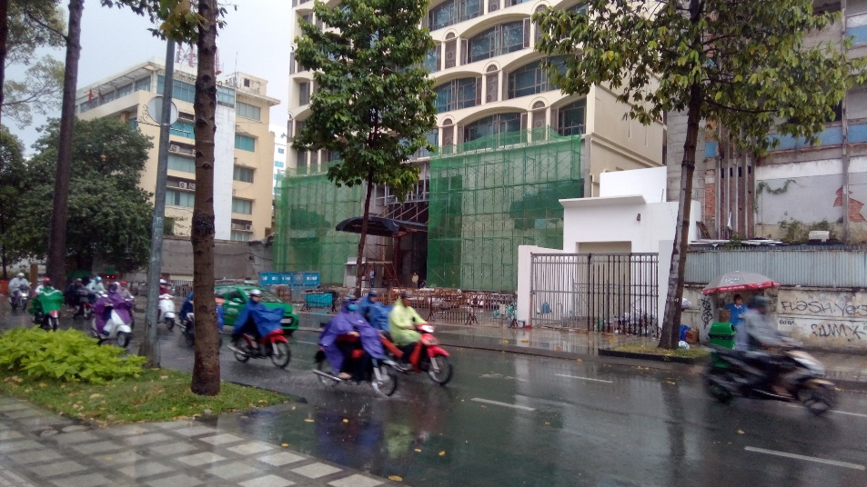
雨でも走るバイク
カッパは日本と違い、上下のセパレートのものはあまりなく、ほとんどはポンチョのようなもので、左右に切れ込みがあります。バイクごとすっぽりとかぶれますが、タイヤにはからまないようにはなっています。
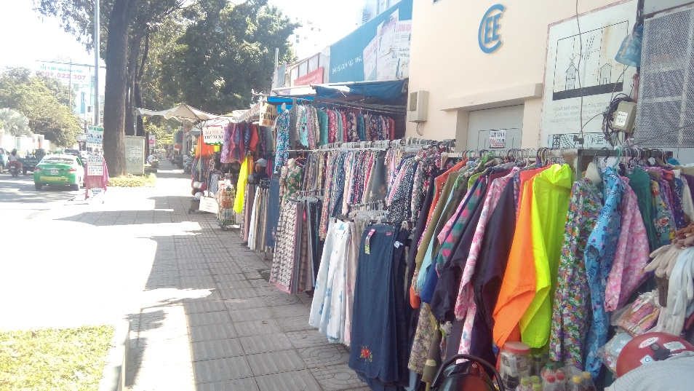
ベトナムではバイクの2人乗りは認められているので、カッパも1枚で2人が入れるようになっているのもあります。頭を出すところが２つありますね。面白そうなので、日本のお土産にしたいところですが、日本はスクーターなどでは、2人乗りが禁止されているので使うことはできないですね。
カッパは色とりどりです。右はうちの近くにあるカッパのお店です。店の前にカッパが並べられ、この写真では確認できませんが、マネキンがカッパを着ていたりしています。サークルKなどのコンビニにもサークルKのマークの付いたカッパなどもあったりします。

バイクあれこれ
ちなみにベトナムでは大人の2人乗りはOKです。ただ、子どもは数に入らないので、何人乗っても大丈夫だそうで、子ども入れての3人乗りは当たり前、4人乗りや5人乗りというのまで見たことはあります。子どもも器用なもので、バイクに座って寝たり、本校の中学生も登下校の際、送ってもらうバイクの後ろで勉強しながら学校に来たりする子もいます。もちろん、バイクも白タクがあり、自動車以上に地元の多くの人が利用しています。バイクはホーチミンをはじめ、ベトナムでは庶民の足となり、大事な交通手段となっています。以前にも書きましたが、本当にバイクの数は多く、ホーチミンに来た人はこのバイクに圧倒されますね。
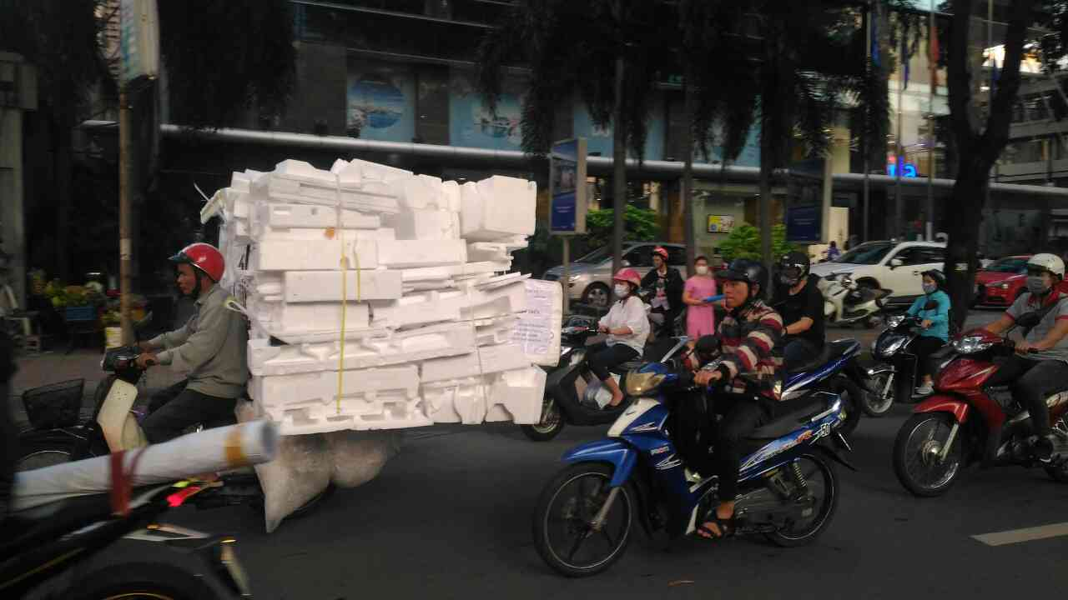
右下の写真のようにバイクは様々なものを運びます。ここでの写真は発泡スチロールを運んでいますが、植木鉢や花輪など、「こんなものまでバイクで運ぶの？」というものもあります。衝撃的だったのは2人乗りをし、後ろに乗った人が大きな荷物を載せた台車を引っ張っていたことです。日本では捕まるような風景も日常です。
また、ホーチミンはデリバリー文化が盛んなので、日本のピザなんて目じゃなく、ステーキやバブルティーなどの飲み物もネットで注文したら、運んできてくれます。もちろん、日本ではありえない、マクドナルドのデリバリーも存在しています。
ホーチミンのバイク事情面白いです。

